WITAM WAS SERDECZNIE
- Dzisiaj przypomnimy sobie POLSKIE SYMBOLE NARODOWE. Pokoloruj godło i flagę.

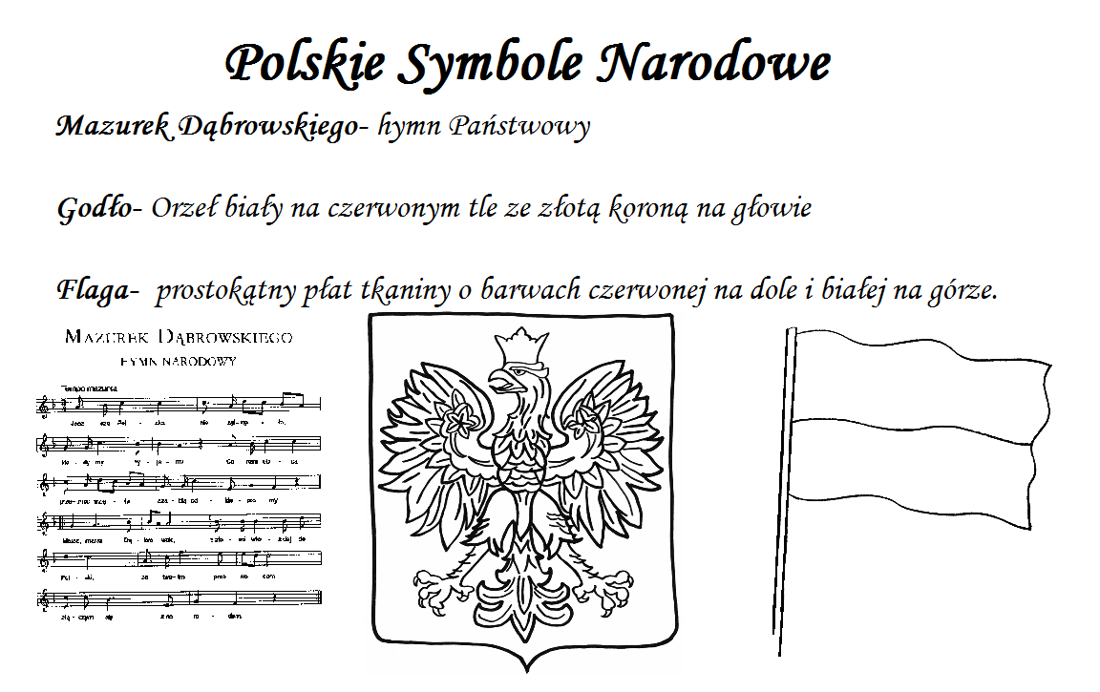
- Odpowiedz na pytania?

Jakiego koloru jest flaga Polski?

……………………………………………………………………………………………………………………………………………
Co widzimy na godle Polski?

……………………………………………………………………………………………………………………………………………
Co jest hymnem Polski?

…………………………………………………………………………………………………………………………………………….

Gdzie i kiedy słyszymy hymn Polski?

………………………………………………………………………………………………………………………………………………
Jaką postawę należy przyjąć podczas śpiewania hymnu ?
……………………………………………………………………………………………………………………………………………….
- Rozkoduj wyrazy. Ułóż z tymi wyrazami zdania.
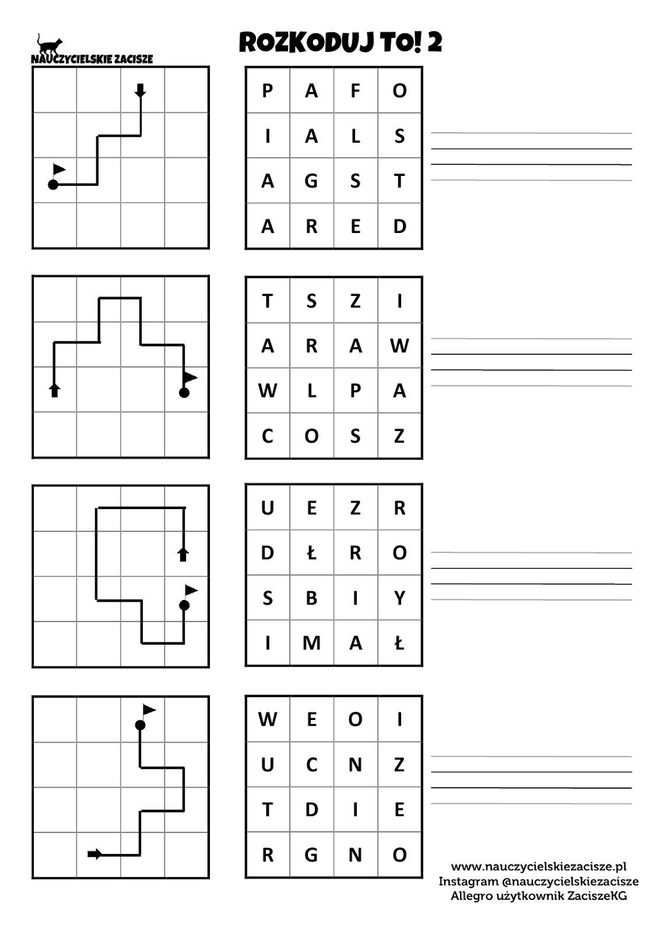

- Teraz zapoznaj się z planszą. Przeczytaj zawarte na niej informacje.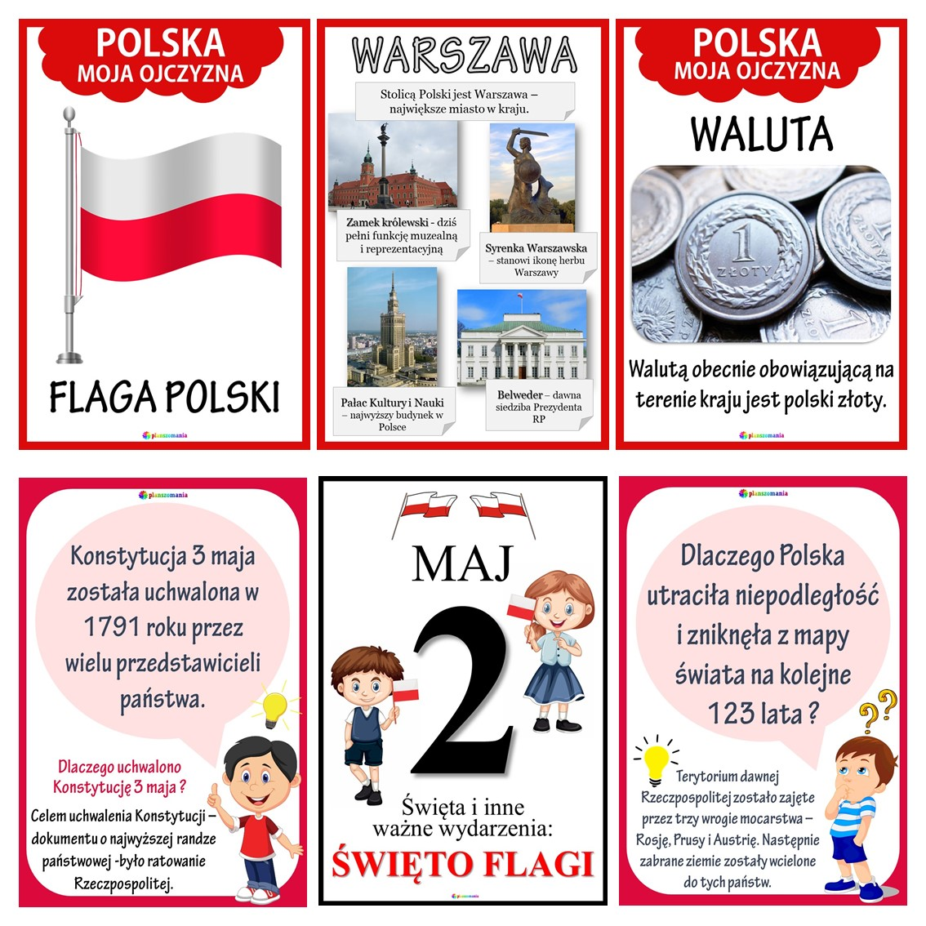
- Uzupełnij zdania, możesz sprawdzić te daty w kalendarzu.

1 maja obchodzimy ………………………………………………………………………………………………………

2 maja obchodzimy ……………………………………………………………………………………………………….

3 maja na pamiątkę uchwalenia Konstytucji obchodzimy………………………………………………

- Wyszukaj w Internecie HYMN POLSKI. Posłuchaj i spróbuj zaśpiewać.

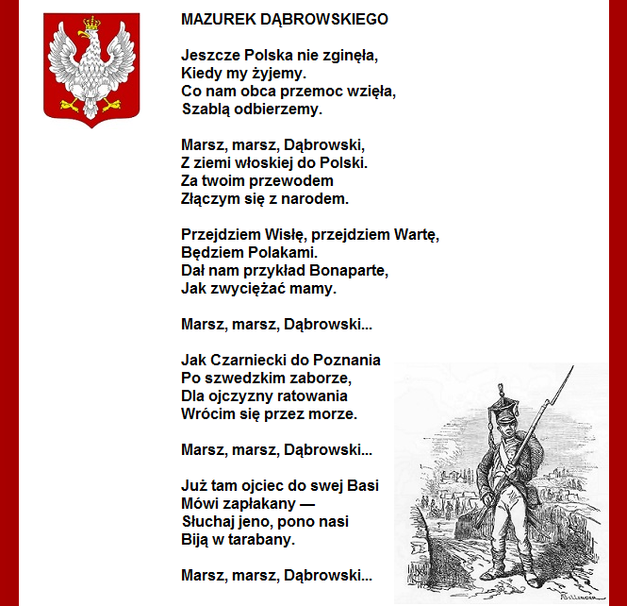

- Przepisz dowolny fragment HYMNU POLSKI.

………………………………………………………………………………………………………………………………………………..

………………………………………………………………………………………………………………………………………………..

……………………………………………………………………………………………………………………………………………….

………………………………………………………………………………………………………………………………………………

……………………………………………………………………………………………………………………………………………..

………………………………………………………………………………………………………………………………………………

- Napisz życzenia dla Polski. Pamiętaj o wpisaniu daty, miejscowości, podpisie.

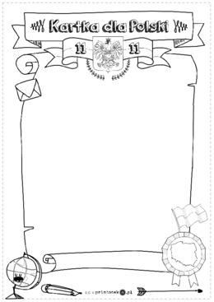

Poniżej znajdziesz wzór uzupełnionej kartki.
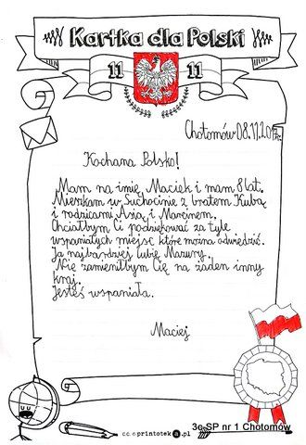

- Wykonaj kotylion lub znaczek upamiętniający rocznicę uchwalenia Konstytucji 3 maja.

Wzór godła do wykorzystania w tworzeniu pracy.

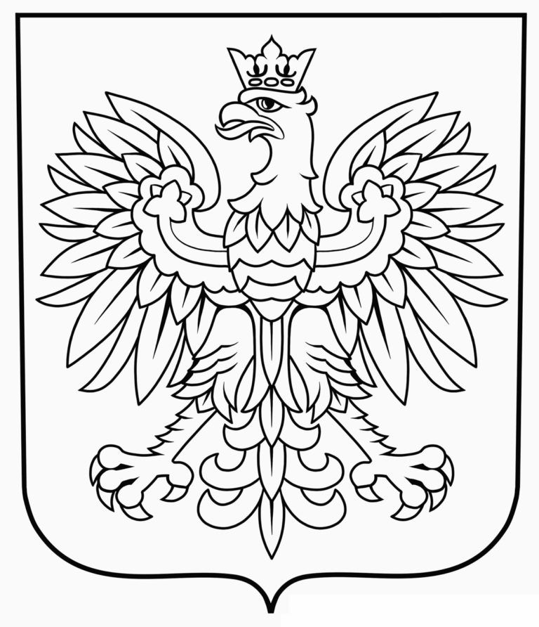
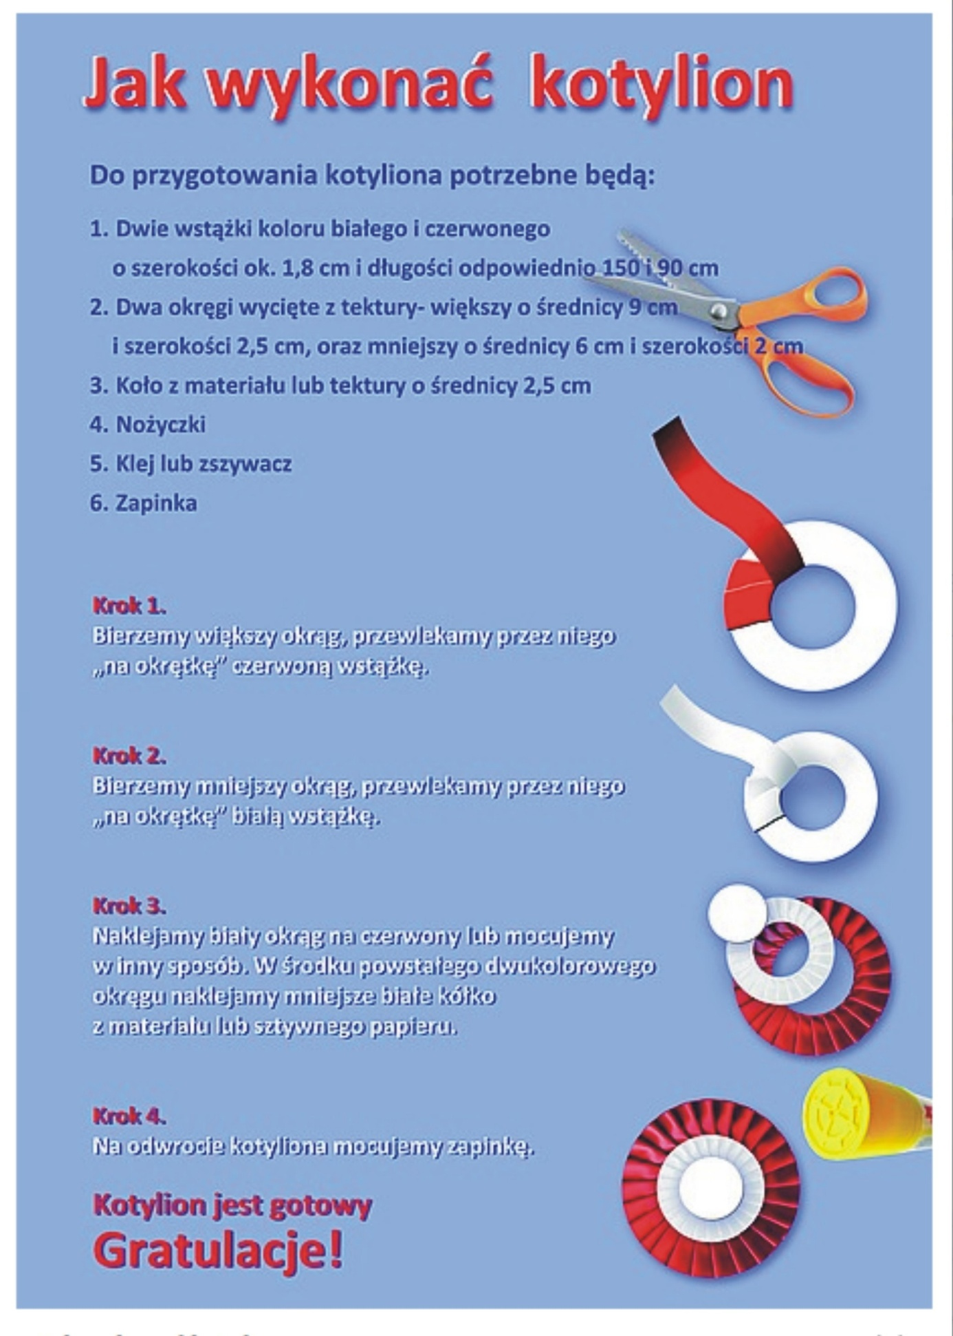
Pozdrawiam i życzą dużo zdrówka ;-)

